
いわて加速器関連産業研究会 共催 平成２９年度
第３回「ＩＬＣ技術セミナー」
－ 先端加速器技術の諸課題について専門研究員が詳細に解説 －
公益財団法人いわて産業振興センターでは、岩手県から加速器関連産業参入促進支援事業を受託し実施しております。
この度、本事業の一環として、先端加速器科学技術推進協議会（ＡＡＡ）の技術協力のもと県内ものづくり企業の加速器関連産業への参入促進を図ることを目的とする「ＩＬＣ技術セミナー」を開催することといたしました。
皆様のご参加をお待ちしております。
【日 時】平成２９年 １０ 月４日（水） １４：００－１７：００（交流会 17:30-18:30）
【場 所】セミナー：気仙沼市地域交流センター 大ホール
宮城県気仙沼市八日町１−１−１０
交流会 ：別途ご連絡いたします。

【参 加 費】無料（ただし、交流会にご参加の方は別途、会費を頂戴いたします。）
【参加対象者】いわて加速器関連産業研究会会員、加速器関連産業への参入や産学官連携による共同研究に関心を持つ企業関係者、大学等研究機関の研究者、行政機関ＩＬＣ推進担当者等
【定 員】１００名 ※定員になり次第、締切りとさせていただきます。
【申込方法】裏面の申込書に必要事項を記入のうえ、FAX:019-631-3830 に送付して下さい。
【申込期限】平成２９年 １０月３日（火）
【申込先・問合せ先】
公益財団法人いわて産業振興センター ものづくり振興部（担当：今）
TEL:019-631-3825 E-mail:kenkyu@joho-iwate.or.jp
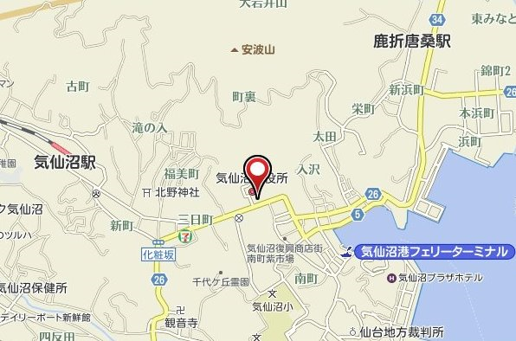
会場案内

・主 催 ： 東北ＩＬＣ推進協議会東北ＩＬＣ準備室
・共 催（仮）： 気仙沼市、気仙沼国際リニアコライダー推進協議会
(一社） 先端加速器科学技術推進協議会（ＡＡＡ）※
いわて加速器関連産業研究会、岩手大学
・後 援（仮）： 岩手県ＩＬＣ推進協議会、東北放射光施設推進協議会
※大学共同利用機関法人高エネルギー加速器研究機構（ＫＥＫ）は、先端加速器科学技術推進協議会（ＡＡＡ）の会員です。
申込書送付先 ＦＡＸ ０１９－６３１－３８３０

いわて加速器関連産業研究会「ＩＬＣ技術セミナー」参加申込書
企業・団体名等
連 絡 先 | 住所 | 〒
連 絡 先 | ＴＥＬ |  | ＦＡＸ
連 絡 先 | E-mail

所属部署・役職 | 氏 名 | 交流会
 |  | 参 加 ・ 不参加
 |  | 参 加 ・ 不参加
 |  | 参 加 ・ 不参加
※交流会の参加・不参加のいずれかに○をつけてください。
※交流会にご参加の場合は、当日の会場受付にて会費を頂戴いたします。（交流会費については別途ご連絡いたします。）
※ご記入いただいた個人情報は、当日の受付の他、当センターからの各種催物開催のご案内等に使用させていただきます。

